Дата:21.12.2020
Группа: 19ИСиП 2д
Наименование дисциплины: Технологии разработки программного обеспечения.
Тема: Лабораторная работа на тему «Разработка тестовых пакетов»
Цель: получить навыки разработки тестовых пакетов.

Метод покрытия условий
Этот метод может дать лучшие результаты по сравнению с предыдущими. В соответствии с методом покрытия условий записывается число тестов, достаточное для того, чтобы все возможные результаты каждого условия в решении выполнялись, по крайней мере, один раз.
В рассматриваемом примере имеем четыре условия: {А> 1, 5=0}, {А = 2, Х> 1}. Следовательно, требуется достаточное число тестов, такое, чтобы реализовать ситуации, где А > 1, А < 1, 5 = 0 и й#0 в точке а и /1 = 2, А *2, Х> и Т< 1 в точке Ь. Тесты, удовлетворяющие критерию покрытия условий (табл. Л5.3), и соответствующие им пути:
- а) А = 2, 5 = 0, Х=4 асе;
- б) А = 1, 5= 1, Х=0 аbс!.
Таблица Л5.3. Результаты тестирования методом покрытия условий
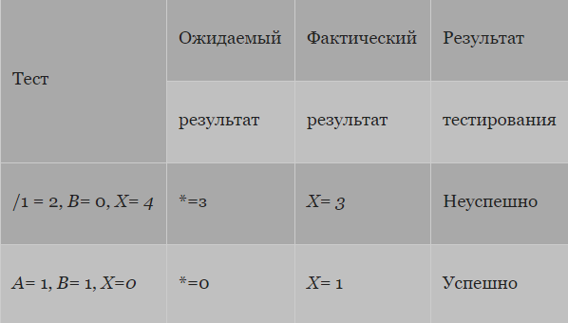

Метод покрытия решений/условий
Критерий покрытия решений/условий требует такого достаточного набора тестов, чтобы все возможные результаты каждого условия выполнялись по крайней мере один раз, все результаты каждого решения выполнялись по крайней мере один раз и, кроме того, каждой точке входа передавалось управление по крайней мере один раз.
Недостатки метода:
- • не всегда можно проверить все условия;
- • невозможно проверить условия, которые скрыты другими условиями;
- • недостаточная чувствительность к ошибкам в логических выражениях.
Так, в рассматриваемом примере два теста метода покрытия условий
а) А = 2, В = О, Х= 4 асе;
б) А= 1, В= 1, Х=0 аbс!
отвечают и критерию покрытия решений/условий. Это является следствием того, что одни условия приведенных решении скрывают другие условия в этих решениях. Так, если условие А > 1 будет ложным, транслятор может не проверять условия В= О, поскольку при любом результате условия В= 0 результат решения ((А > )&(В=0)) примет значение ложь. То есть в варианте на рис. Л5.1 не все результаты всех условий выполнятся в процессе тестирования.
Рассмотрим реализацию того же примера на рис. Л5.2. Наиболее полное покрытие тестами в этом случае осуществляется
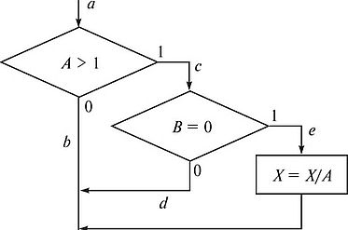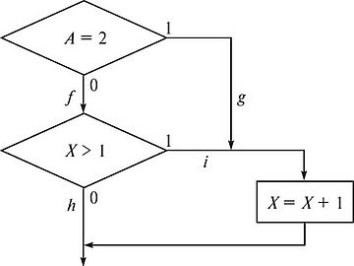
так, чтобы выполнялись все возможные результаты каждого простого решения. Для этого нужно покрыть пути aceg (тест А = 2, В= О, Х= 4), асё/к (тест А = 3, В = 1, Х= 0), аЬ/к (тест А = 0, В= 0, Х= 0), аЬр (тест Л = 0, В = 0, Х= 2).
Протестировав алгоритм на рис. Л5.2, нетрудно убедиться в том, что критерии покрытия условий и критерии покрытия решений/условий недостаточно чувствительны к ошибкам в логических выражениях.
Метод комбинаторного покрытия условий
Критерий комбинаторного покрытия условий удовлетворяет также и критериям покрытия решений, покрытия условий и покрытия решений/условий.
Этот метод требует создания такого числа тестов, чтобы все возможные комбинации результатов условия в каждом решении выполнялись по крайней мере один раз. По этому критерию в рассматриваемом примере должны быть покрыты тестами следующие восемь комбинаций:
- 1. А> 1, В= 0. 5. А = 2, Х> 1.
- 2. А > 1, Вф 0.
- 3. А< 1, В= 0.
- 4. А< 1, Вф 0.
- 6. А = 2, 1.
- 7. Аф2, Х> 1.
- 8. Аф2, Х< 1.
Для того чтобы протестировать эти комбинации, необязательно использовать все 8 тестов. Фактически они могут быть покрыты четырьмя тестами (табл. Л5.4):
- • А = 2, В = 0, Х=4 (покрывает 1,5};
- • А = 2, В = 1, Х= 1 (покрывает 2,6};
- • А = 0,5, В= 0, Х= 2 (покрывает 3, 7};
- • А = I, В = 0, Х= (покрывает 4, 8}.
Таблица Л5.4. Результаты тестирования методом комбинаторного покрытия условий
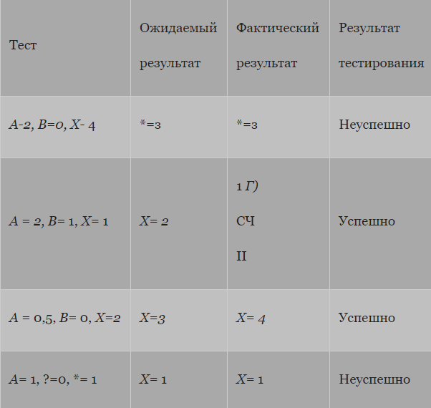

Задание № 1. В Древней Греции (II в. до н.э.) был известен шифр, называемый "квадрат Полибия". Шифровальная таблица представляла собой квадрат с пятью столбцами и пятью строками, которые нумеровались цифрами от 1 до 5. В каждую клетку такого квадрата записывалась одна буква. В результате каждой букве соответствовала пара чисел, и шифрование сводилось к замене буквы парой чисел. Для латинского алфавита квадрат Полибия имеет вид:
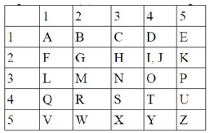
Пользуясь вышеизложенным способом написать программу, которая:
а) зашифрует введенный текст и выведет на экран;
б) считает зашифрованный текст и расшифрует данный текст (пункт б выполнить по желанию и возможностям).

Задание № 2. Выбрать один из методов. Спроектировать тесты по принципу «белого ящика» для программы, разработанной в задании № 1. Выбрать алгоритм для тестирования, обозначить буквами или цифрами ветви этих алгоритмов. Выписать пути алгоритма, которые должны быть проверены тестами для выбранного метода тестирования. Записать тесты, которые позволят пройти по путям алгоритма. Протестировать разработанную вами программу. Результаты оформить в виде таблицы:
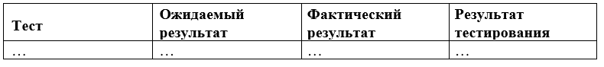

Задание № 3. Проверить все виды тестов и сделать выводы об их эффективности.

Контрольные вопросы:
1.Сколько шагов в себя включает процесс создания тестового сценария
2.Зависет ли количество переменных от какого либо значения при разработке
3. Принцип создания пароля
4. Как определяется переменная для каждого сценария
5. Как происходит определение различных вариантов для каждой переменной

Преподаватель_________А.К.Хунарикова

